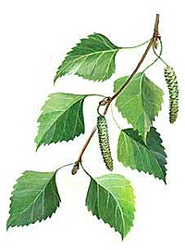«В гостях у березы»

Сценарийинтегрированного досуга

Клоченко Галина Павловна

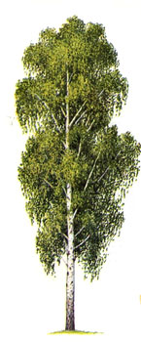

**МДОАУ «Детский сад № 102»**

**Г.Орска**

**Цель: обобщить знания детей о берёзе.**

**Задачи:**

Образовательные:

- Закреплять умение детей давать полные ответы на вопросы, используя свои наблюдения и полученную информацию на занятиях, отмечать характерные признаки;

- Закреплять умение составлять связный последовательный рассказ с использованием схем; подбирать определения; согласовывать существительные с прилагательным, использовать слова-действия.

- Закреплять умения решать словесные, логические задачи и числовые выражения на сложение и вычитание в пределах первого десятка;

- Закреплять навыки работы с пластилином, изготовление барельефа;

- Совершенствовать певческие навыки детей.

Развивающие:

- Развивать творческие и художественные способности; память, внимание, мышление.

- Развивать литературную речь детей;

- Развивать музыкально-ритмические навыки детей;

Воспитательные:

- Воспитывать желание помогать тем, кто нуждается в их помощи.

- Прививать чувство любви к русской березе, как к символу нашей Родины; уважение за дары, которые она дает человеку.

(праздник проводится в музыкальном зале, зал оформлен в стиле «Березовая роща»; оформлена выставка детских рисунков и поделок, выставка предметов сделанных из бересты).

***Персонажи праздника*:**

«Березка»- девочка в длинном белом платье, в руках у нее зеленые веточки, на голове зеленый венок.

«2 синицы» – 2 девочки в костюмах синиц.

«Жук» - мальчик в костюме жука.

«Муравей» - мальчик в костюме муравья.

«Аленка» - девочка в русском сарафане.

*Ход праздника:*

В. Ребята! А давайте сегодня отправимся в березовую рощу! (хотите, ответы детей)

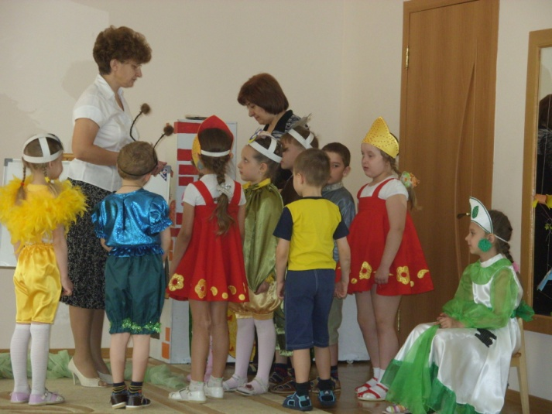

Знаете, что это такое? (место, где растет много берез)

-А пойдем мы в березовую рощу не за грибами да ягодами, а за чудесами!

-Достаточно сделать несколько шагов, как одно чудо за другим удивит вас.

*( аудиозапись – звучит шум леса).*

**Березка – девочка.** Это я березка, в новом сарафане

Хочется мне дети, веселится с вами.

**Воспитатель** – Ребята и правда красавица березка, смотрите:

У красы березки платье серебрится

У красы березки зелены косицы!

**Ребенок** - Разбежались по лужайке

Беззаботной легкой стайкой,

Белоствольные березки.

**Березка** – За руки взялись и вот-

Что за чудо-хоровод!

Каждый пляшет и поет.

***Хоровод: «Во поле береза стояла»***

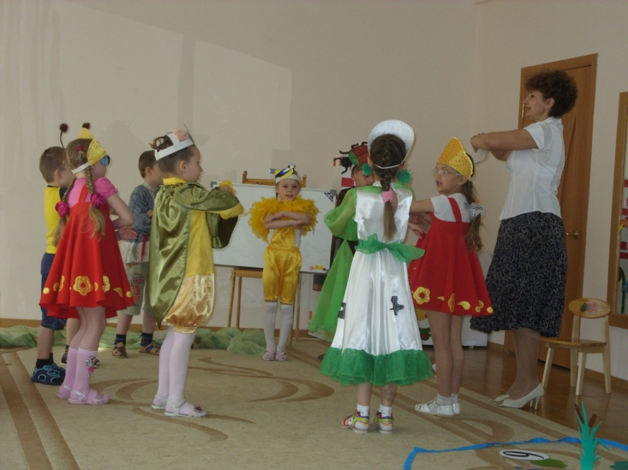

**Березка** – Когда я иду по тропинке лесной,

Вопросы меня обгоняют гурьбой.

Одно почему? Меж деревьями мчится,

Летит по пятам за неведомой птицей.

Другое - пчелою забралось в цветок,

Откуда? Куда? и зачем?

Вопрос за вопросом, и так целый день.

**Ребенок** – Пойдем – ка березка, по этой тропе ответы искать мы поможем тебе.

**Воспитатель**: Ах! Вот и птички невелички как зовут вас!

**Девочки синички** – Мы синички.

Мы часто здесь пролетаем и многое о тебе березонька знаем:

*1 синица*. Каждый день я вижу березку из окна-

и нет подруги ближе, милей мне, чем она!

*2синица*. Зеленой, легкой дымкой окуталась весной,

И ветер невидимка колышет лист резной.

*1.синица.* А летним днем струится она живым шатром,

В листве щебечут птицы, порхая за окном.

*2синица*. Лишь осень золотая лист опалит огнем,

Березка облетает, тоскует под дождем.

*1.синица*. Укрытая снегами стоит она зимой.

В расшитой жемчугами накидке кружевной.

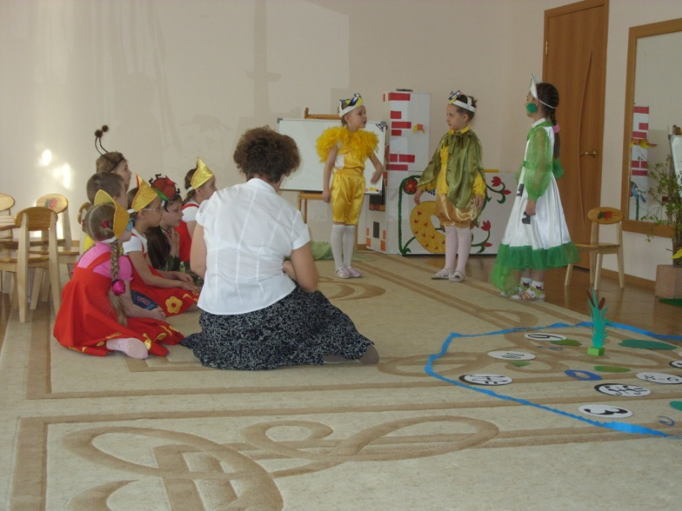 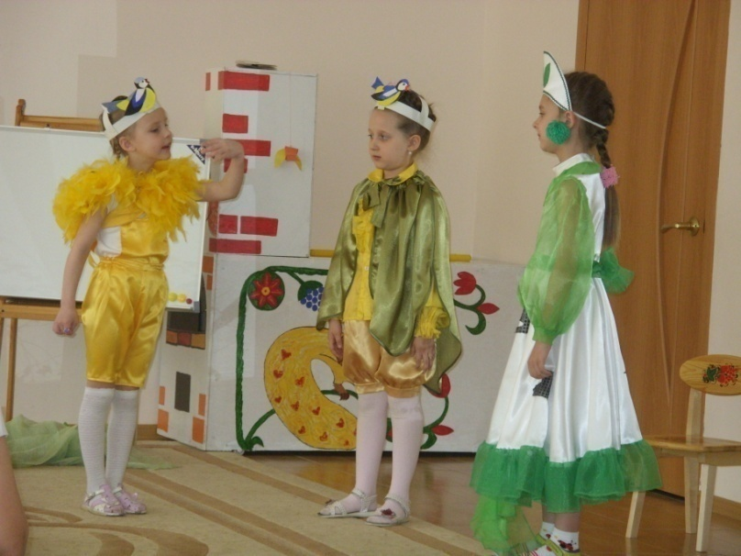

В.- Вот видишь березка, какая ты красавица в любое время года.

*ИГРА:* синицы щебечут: Ай, дили, дили, дили.

А мы кого-то видели лохматого, зубастого.

Он сидел под кустом громко щелкал языком.

Дети: Может - это был козел!

Синицы: Нет

Дети: может - это серый волк!

Синицы: Нет

Дети: может – это был медведь!

Синицы: Не смогли мы разглядеть, потому что испугались.

В.- И с испуга разбежались!

Ребята, так кто же вас так испугал? (влетает жук)

Жу-Жу-Жу! Вот так я живу, всюду летаю, новости собираю.

Хочу, березка, о тебе побольше узнать.

**Воспитатель: -** Ребята давайте расскажем жучку что мы знаем о березе (составляют рассказ о березе с помощью схем)

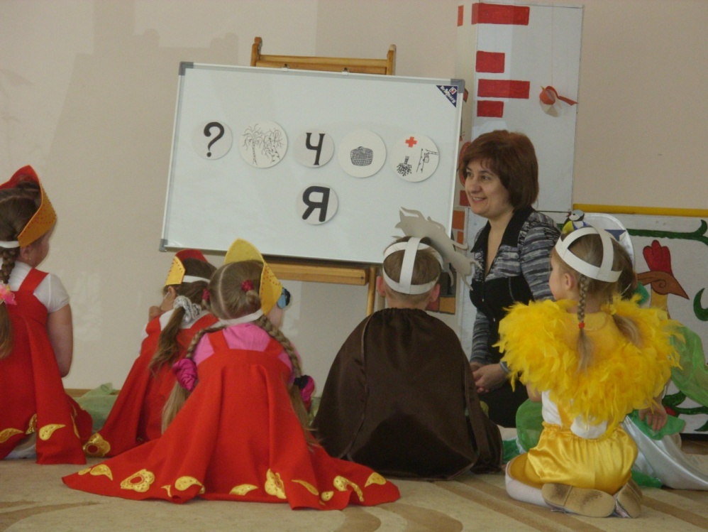

**Береза**: Жучок не улетай, оставайся с нами на лужайке.

**Жук**: Спасибо! (присаживается)

В.- Знаешь, березка: ребята тоже знают много стихов и загадок.

*1 ребенок:* Стоят столбы белены, на них шапочки зелены. (березы)

*2 ребенок:* Кудревата, беловата, наклоняется у хаты. (береза)

*3 ребенок*: Не заботясь о погоде, в сарафане белом ходит,

А в один из теплых дней май сережки дарит ей. (береза)

В.- Это были загадки, а теперь послушай какие замечательные стихи, знают дети.

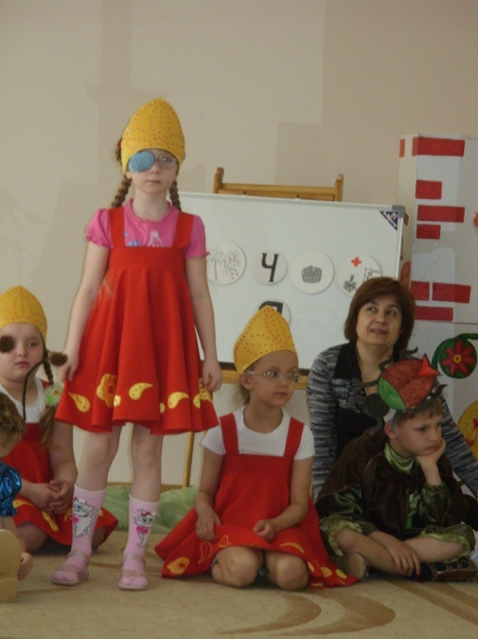 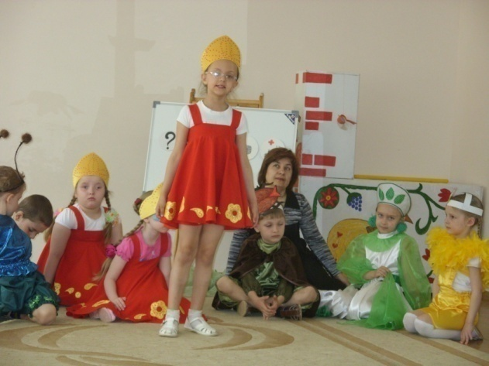 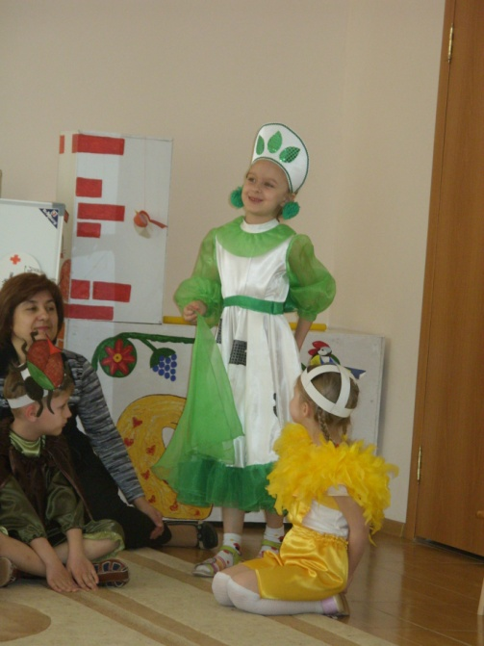

**Березка**

А.Прокофьев

Люблю березку русскую,

То светлую, то грустную.

В беленом сарафанчике,

С платочками в карманчиках.

С красивыми застежками,

С зеленными сережками.

Люблю ее нарядную,

Родную, ненаглядную,

То ясную, кипучую,

То грустную, плакучую.

Люблю березку русскую,

Она всегда с подружками,

Под ветром низко клонится,

И гнется, - но не ломится.

**Березка**

Вс. Рождественский

Чуть солнце пригрело откосы,

И стало, в лесу потеплей.

Березка зеленные косы

Развесила с тонких ветвей.

Наряд ее легкий чудесен.

Нет дерева сердцу милей,

И столько задумчивых песен

Поется в народе о ней!

Он делит с ней радость и слезы,

И так уж она хороша,

Что кажется - в шуме березы

Есть русская наша душа.

В.- Вот еще кто-то спешит на нашу лужайку.

(звучит музыка появляется муравей поет свою песенку «Не обижайте муравья»)

**Муравей**: Здравствуй березонька! Я вижу ты не одна с друзьями.

Хочу вас друзья предупредить!

Муравьи - это залог здоровья леса, поэтому не разоряйте муравейники,

не позволяйте этого делать другим!

**Дети:**  Не беспокойся муравей, мы будем очень осторожны.

**Муравей**: Ребята я знаю, вы очень любите математику, помогите решить задачку:

(Под березкой – 7 грибочков, и под елкой -3.

Сколько будет всех грибочков Ну-ка подскажи 7+3=10

Росло 3 березы, на каждой березе росло по 5 яблок! Сколько всего яблок на трех березах.)

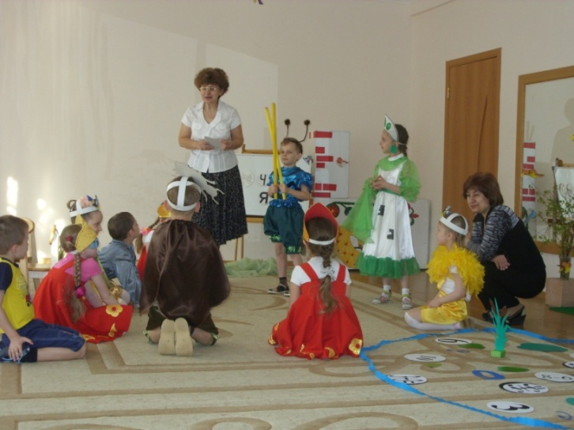 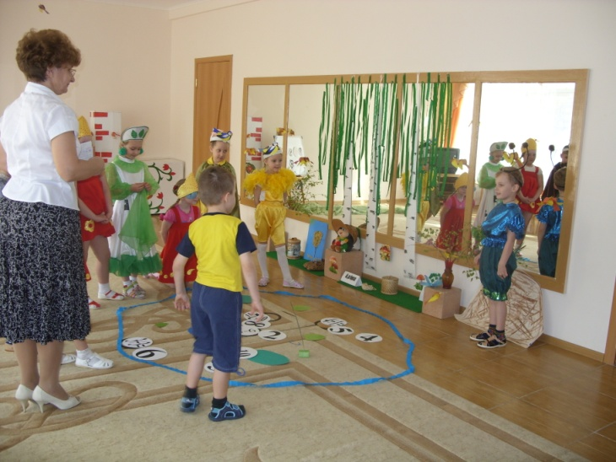

**Муравей**: А тебе березонька спасибо! Что угощаешь нас сладким и полезным соком.

Укрываешь наши домики от палящих солнечных лучей, от порывистых ветров,

от трескучих морозов. Радуешь нас своей красотой.

**Березка:** И тебе спасибо муравей! Что спасаете нас березок от вредных насекомых.

Приглашаю и тебя на лесную лужайку.

Не могу мне нужно поспешить скоро солнышко низко сядет я не попаду домой.

Воспитатель: ребята давайте поможем муравью быстро добраться до дома.

(дети решают числовые выражения)

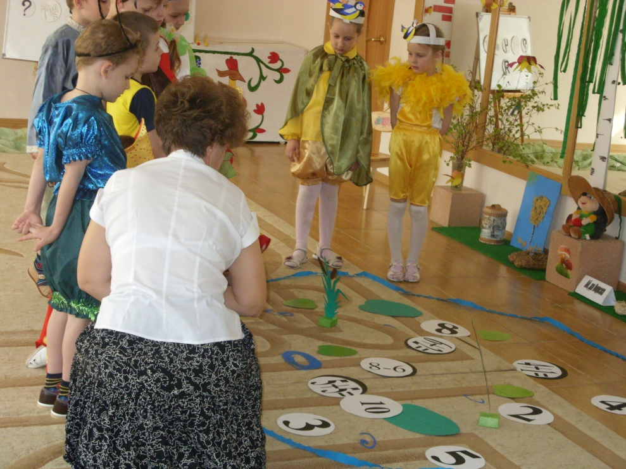

**Аленка**: Ой, березка, как много у тебя гостей. Вот и я пришла тебе поклониться,

поблагодарить тебя, за щедрые дары.

Да рассказать о чудесах, научились люди мастерить из березовой коры

разные лукошки, туески для грибов и ягод, кружки, шкатулки, берестяные

рожки, лапти.

В.- Вот видишь березка, сколько всего полезного ты приносишь людям.

**Ребенок**: А в те далекие времена, когда не было бумаги, люди писали на бересте

письма, грамоты.

**Ребенок**: А еще люди научились делать разные вещи: мебель, посуду, игрушки.

**Аленка:** Часто люди гуляли в березовых рощах, водили хороводы вокруг березок,

играли в игры. Вот и вам предлагаю поиграть в игру «Ручеек»

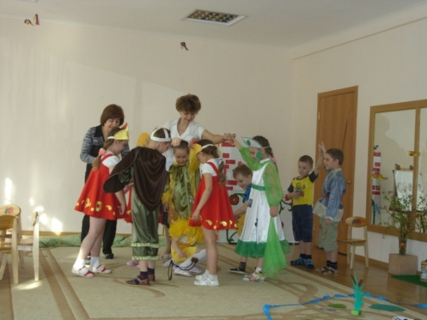

**Воспитатель:**- Ох, и загулялись мы березонька в твоей роще пора нам возвращаться.

**Ребенок:** Скажем мы все дружно березонька «Прощай!»

Ты без нас березка в поле не скучай.

**Воспитатель:** Ребята чтобы березка не скучала, давайте ей на прощание сделаем березовую рощу (дети выполняют коллективную работу из теста: барельеф «Берёзовая роща»)

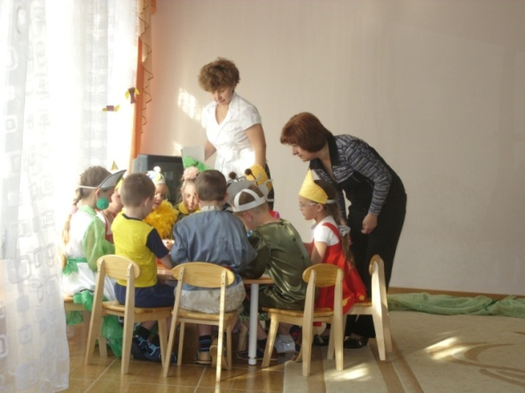 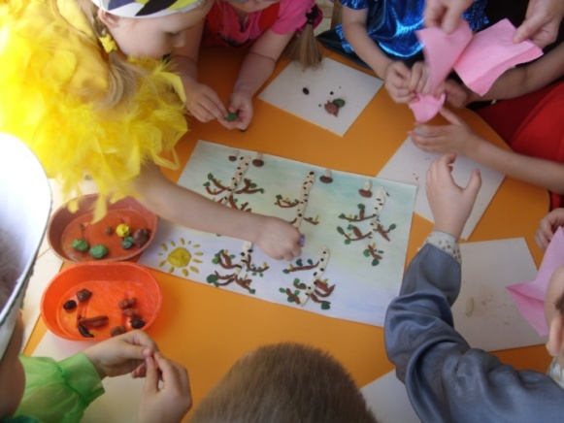

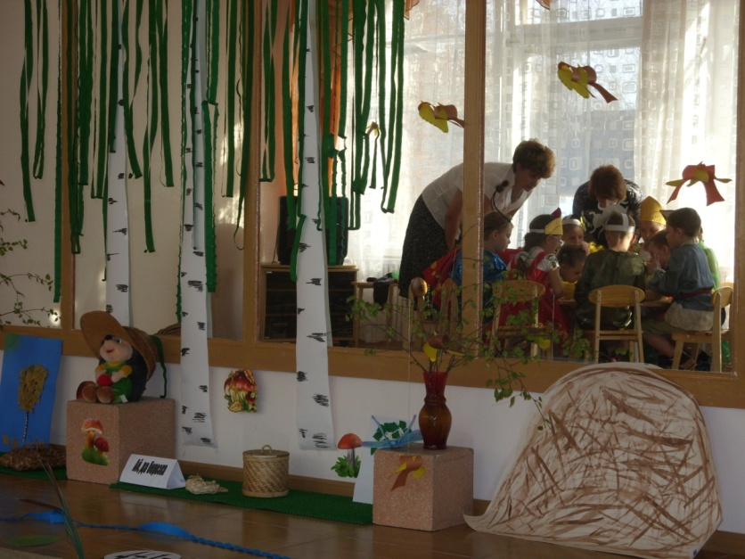

**Ребенок:** Ты расти березка, зеленей на воле

Радуй нас чудесной молодой листвой.

Мы к тебе придем следующим летом,

Рады будем снова, встретится с тобой.

